Индивидуальный проект

Этап №6

Кижваткина Анна Юрьевна

Содержание

# 1 Цель работы

Целью данного этапа является сделать английскую версию сайта, чтобы можно было переключаться между языками.

# 2 Задание

1. Создать отдельные папки для русского и английского   
2. Перевести все посты и всю информацию  
3. Залить изменения на сайт

# 3 Выполнение лабораторной работы

Создаем директорию ru и en. (рис. 1)

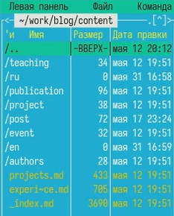

Рис. 1: Создание директории

Копируем файлы из папки content в папки ru и en. В ru будут посты на русском, а в en соответственно на английском. (рис. 2)

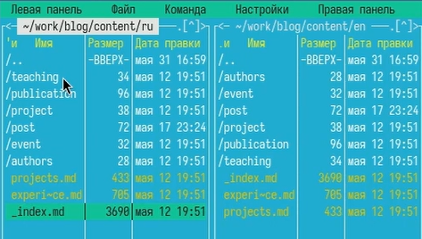

Рис. 2: Перенос файлов

Скачиваем файлы для перевода из репозитория hugo. (рис. 3)

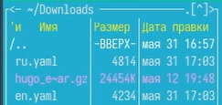

Рис. 3: Файлы перевода

Переносим в en нужный файл. (рис. 4)

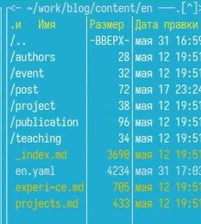

Рис. 4: файлы

Переносим в ru нужный файл. (рис. 5)

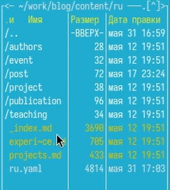

Рис. 5: файлы

Переписываем файл с языками. (рис. 6)

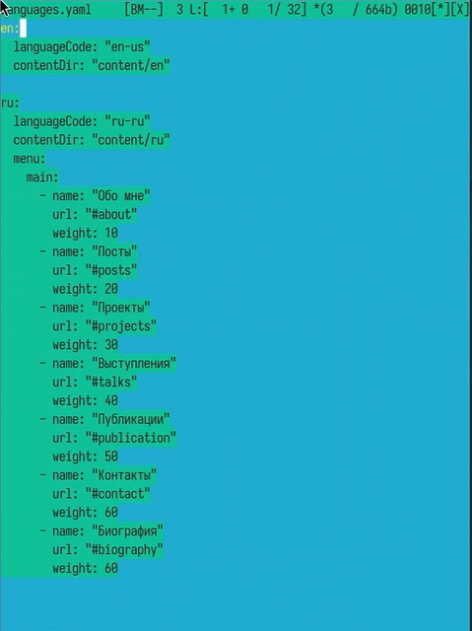

Рис. 6: Код

После запуска сервера появится кнопка смены языка. (рис. 7 )

Кнопка

Рис. 7: Кнопка

Переводим файл про автора сайта и перезапускаем сайт, теперь описание можно прочитать на английском. (рис. 8)



Рис. 8: Описание на английском

Переводим все предыдущие посты на английский. (рис. 9)

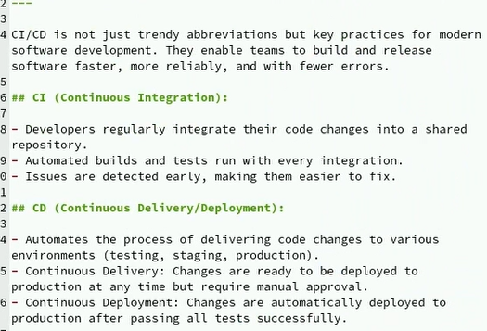

Рис. 9: Перевод

Пишем пост про прошедшую неделю на двух языках. (рис. 10)

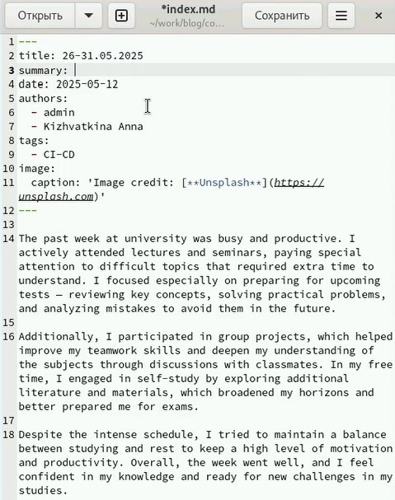

Рис. 10: Пост

Заливаем изменения в github, перезапускаем сайт и видим что изменения применились. (рис. 11)



Рис. 11: Запуск сайта

# 4 Выводы

Я сделала возможность переводить сайт с русского на английский, перевела все посты, сделала новые и применила изменения.